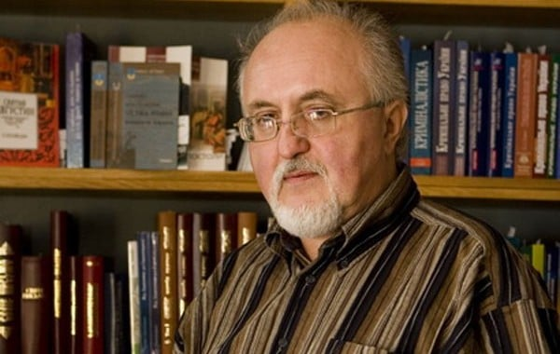

Ю́рій Винничу́к

Ю́рій Па́влович Винничу́к, іноді друкується під іменем Юрко́ Винничу́к — український журналіст, письменник, редактор. Народився 18 березня 1952 року у Станіславі (нині Івано-Франківськ).

Серед найвідоміших художніх творів Винничука романи «Діви ночі» (1991), «Танґо смерті» (2012), «Аптекар» (2015), «Цензор снів» (2016) та «Лютеція» (2017). Винничук також відомий як упорядник таких краєзнавчих книг, як: «Легенди Львова» (1999), «Кнайпи Львова» (2000), «Таємниці львівської кави» (2001) тощо, а також як автор численних збірок та антологій української літератури. Зокрема, Винничук є упорядником антології української фантастики XIX століття «Огнений змій» (1989), збірки української літературної казки XIX століття «Срібна книга казок» (1993), збірки українських літературних казок «Зачароване місце» (2006) тощо. Окрім того, у період з 2001 по 2010 рік у видавництві Піраміда вийшло 12 книжок різних авторів під брендом «Юрій Винничук презентує». Член Українського ПЕН.

Твори Винничука перекладено багатьма мовами.